Projekt: „Posadi stablo ne budi panj!“
Sadnja katalpe učenika šestoga razreda

Što možemo učiniti : za zdraviji život, čisti zrak ?
Jednostavno! Posadimo stablo.
Učenici šestog razreda potaknuti nastavnicom Snježanom Crčić odlučili su se uključiti u projekt „ Posadi stablo, ne budi panj“, te na taj način ostaviti ekološki otisak u našem dvorištu škole.
Zasadili smo dvije sadnice katalpe koje nam je darovala Srednja poljoprivredno šumarska škola Vinkovci.
Zašto baš Katalpa? Katalpe nisu previše izbirljive u pogledu pH i vrste tla. Za uzgoj im odgovara vlažna, dobro drenirana, plodna zemlja na sunčanom mjestu te zaštićena od jakih vjetrova. Razmnožava se sjemenom ili drvenastim reznicama. Sjemenke imaju dobru klijavost, a biljke brzo rastu. Ne pate od onečišćenja zraka i nepovoljnih uvjeta. Izdržljiva do -25⁰C. Vrlo je dobra medonosna biljka, pčelama daje dosta nektara i malo cvjetnog praha. Listovi su u obliku srca, mekani. Raste srednje brzo i vrlo gusto. Zbog čega se često uzgaja kao ukrasno drvo u parkovima.
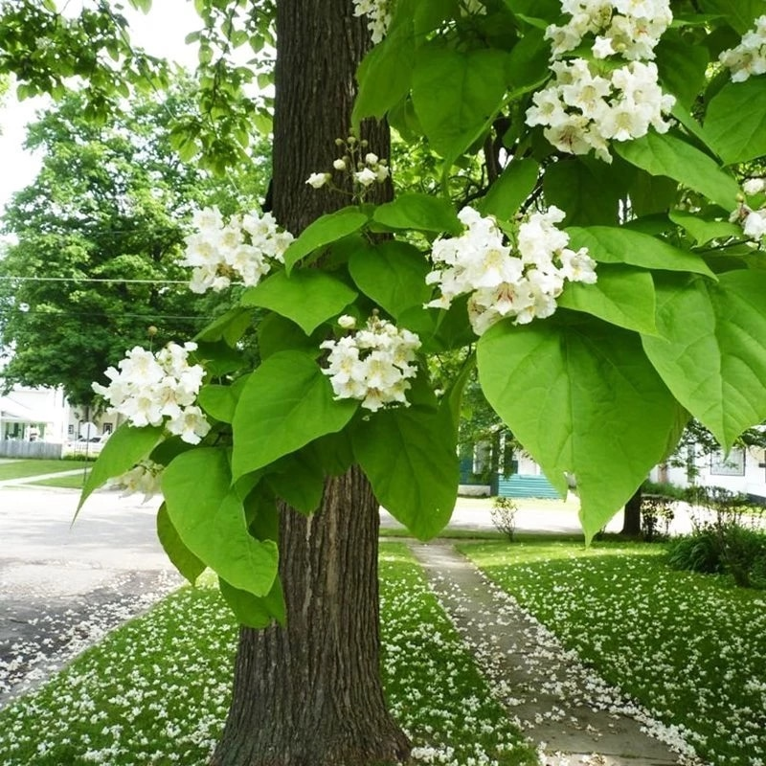

Naše aktivnosti:
Nastavnica Snježana Crčić uključila se u kampanju Vukovarsko srijemske županije „ Posadi stablo, ne budi panj“ . U suradnji sa Srednjom poljoprivredno šumarskoj školi u Vinkovcima nabavila sadnice koje smo zasadili u školskom dvorištu. Učenici su imali zadatak da istraže važnost sadnje drveća , te da prouče zašto je fotosinteza najvažniji proces na našem planetu, a rade ga biljke. Učenici su istražili koji su uvjeti potrebni za uzgoj katalpe. Izrađuju plakate, prezentacije. Informiraju ostale učenike o svojim saznanjima.
Svojim istraživačkim radovima, novim informacijama i izlaganjem željeli su i druge učenike potaknuti na razmišljanje o važnosti sadnje raznih biljnih vrsta, listopadnih ili zimzelenih. Istaknuli su mnogobrojne pozitivne učinke drveća na sva živa bića, te ukazali kako možemo mi pridonijeti zdravijem okolišu, čistom zraku. Naše sadnice sada miruju. Jedva čekamo proljeće i prve listove.

Snježana Crčić nastavnik u zvanju savjetnika

